

***～5軒のお宿で【地酒10種類】を呑み比べ～***

**【同時開催】お子様スタンプラリー♪**

大町温泉郷呑み散歩

**コンプリート後にプチギフトを差し上げます！**

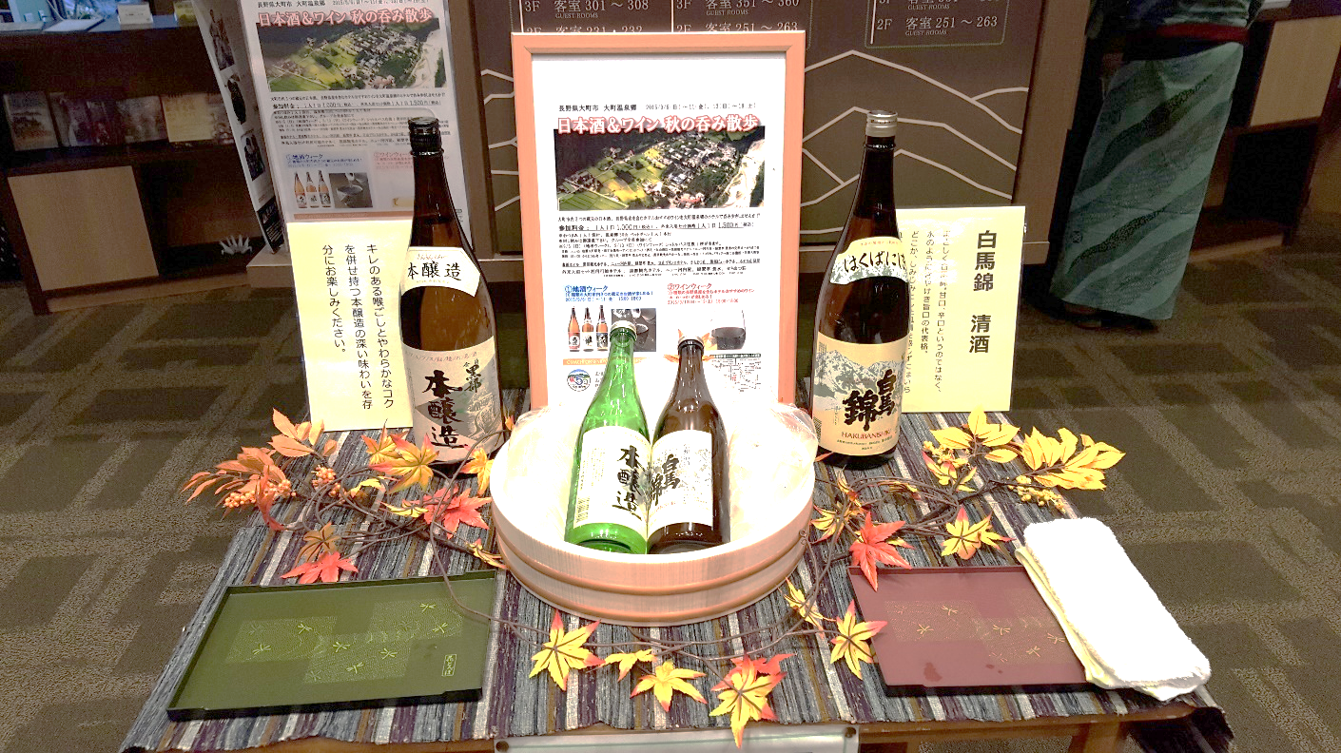

**参加費：お1人様　1日1,000円**

**＊参加希望はフロントまでどうぞ。　複数名様による呑みまわしはご遠慮下さい**

**＊お子様スタンプラリーは、呑み散歩に参加の大人お一人につきお子様2名様までとなります。**

**前半：2019年8/1（木）～ 8/9 （金）**

**後半：2019年8/19(月) ～ 8/31（土）**

**お得な「外来入浴セット」**

**お1人様1日1,500円**

**外来入浴セット利用可能ホテル＊入浴は１施設のみです**

**・黒部観光ホテル　12:00-23:00(最終入場 22:00)**

**・緑翠亭 景水　　　 15:00-21:00(最終入場 20:00)**

**・からまつ荘　　　　 15:00-17:00**

**開催時間：15:00～19：00**

**参加　お宿　立山プリンスホテル**

**黒部ビューホテル・からまつ荘**

**黒部観光ホテル・緑翠亭 景水**

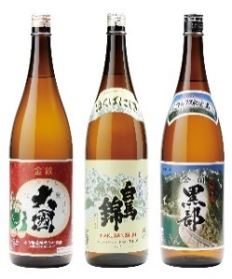





**「北アルプス三蔵呑み歩き」で検索**



**■開催日時 ： 2019年9月7日（土）　15：00 〜 19：00（雨天決行）  
■参加費 ： 2,000円（参加証の酒器付）　■場所 ： 長野県大町市・本通り／商店街周辺**

**お問い合わせ　大町温泉郷観光協会　TEL0261-22-3038**